**Изготовление катушки**

Датчик DD-изготавливается по тому же принципу что и для всех балансников,поэтому остановлюсь только на требуемых параметрах.   
ТХ – передающая катушка и RX – приёмная катушка. кол-во витков: 30 витков проводом сложенным вдвое диаметр провода : 0,4 эмалированый намоточный И передающая и приёмная катушки мотаются двойным проводом (то есть должно получиться 4 конца провода), определяем тестером плечи обмоток и соединяем начало одного плеча с концом другого, получается средний вывод катушки.

Cредний вывод ТХ подключается к минусу платы (без этого не будет запуска генератора), средний вывод RX нужен только для настройки по частоте, после настройки по частоте(резонансу) он изолируется и приёмная катушка превращается в обычную(без вывода). Приёмная для настройки подключается вместо передающей и настраивается на 100гц- 150гц ниже передающей. Сведение баланса осуществляется путем сдвига катушек (как на свадебных кольцах)относительно друг друга. Баланс должен быть в пределах20-30мв но не выше 100мв. Катушки после намотки плотно уматываются нитками,пропитывается лаком.

После высыхания плотно уматываются изолентой по всей окружности. Сверху экранируется фольгой , между концом и началом фольги должен быть непокрытый ей зазор 1см , во избежание короткозамкнутого витка. Каждая из катушек настраивается по частоте отдельно, рядом не должно быть никаких металлических предметов!!! Катушкуи возможно экранировать графитом,для этого 1:1 мешаем графит с нитро лаком и покрываем равномерным слоем по верх луженного медного 0,4 провода намотанного на катушке(без зазоров),провод подключаем к корпусу.

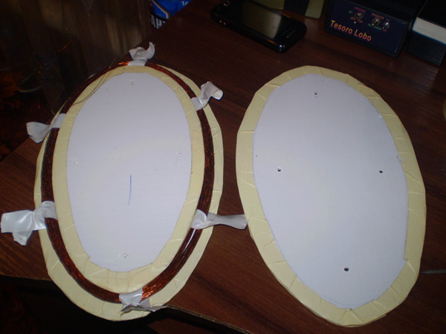

Ещё одна небольшая рекомендация, теперь уже касательно изготовления платы прибора. Очень желательно иметь тестер который может мерять ёмкость конденсаторов. Дело в том что в приборе два одинаковых канала усиления, по этому и усиление по ним должно идти максимально одинаковое, а для этого желательно подобрать те детали которые повторяются на каждом каскаде усиления так чтобы у них были максимально одинаковые параметры по замеру тестером(то есть какие показания в конкретном каскаде на одном канале - такие же показания на этом же каскаде и в другом канале),а так же желательно подобрать с одинаковыми показаниями по тестеру и контурные кондёры С1 и С2, это значительно облегчит вашу настройку прибора.

На моей печатке вместо С1.1 и C1.2(контурные кондёры ТХ) ставится только один кондёр(С1), от его ёмкости будет зависить частота на которой будет работать весь прибор, по этому не обязательно привязываться именно к тому номиналу кондёра что обозначен на схеме. Я например ставлю С1 на ТХ ёмкостью 100нф, а С2 на RX ставлю 100нф+3,3нф и при этом у меня получается рабочая частота прибора 10,5Кгц. Но вы можете поставить и другие номиналы (то есть повысить или понизить частоту прибора, в разумных пределах конечно). Прибор может работать от 7Кгц и до 20Кгц. Чем ниже частота - тем глубже он будет брать цель, но при этом будет хуже дискрим на некоторые цели, и наоборот чем выше частота -тем меньше глубина но лучше дискрим к некоторым целям (таким как золото например). По этому считаю что лучше выбирать как говорится "золотую середину" - это примерно 10Кгц - 14Кгц.

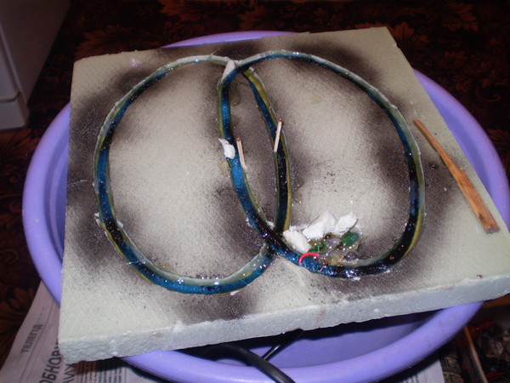

Правильность сборки платы начинайте с проверки правильной подачи питания на все узлы. Возьмите схему и тестер, включите питание на плате, и сверяясь со схемой пройдитесь тестером по всем точкам узлов куда должно подаваться питание. Там где должно быть 4вольта - значит должно быть 4 вольта (ну плюс\минус несколько миливольт), и так далее по всем точкам.

Второй момент: - Тоже касается проверки сборки, выкрутите ручку чувства на максимум и включите питание платы - в динамик должен издавать непрерывный звук, при выкручивании ручки чувства в сторону уменьшения - звук должен пропадать. Если так есть - значит плата собрана верно. Далее поставили все ручки на ноль (то есть: ручка Б\Г - феррит не вырезан, а ручка дискрима - не вырезан ни один цвет, переключатель находится в режиме "только цвет"), поставили С5 для начала 4н7 , провели ферритом над катушкой (если раздался двойной гудок - значит всё нормально, если одинарный - значит перебросили концы на ТХ местами), подключили щуп осцилографа на выход С5 и двигаем катушки добиваясь минимума амплитуды. Итак прибор работает,на какую катушку ТХ или RX припаивать дополнительные конденсаторы при настройке реакции на металлы!Если феррит виден на всём диапазоне R8 - то на RX, если феррит не виден на всём диапазоне R8 - то на ТХ.Фольга от шоколадки находится на одном краю шкалы ,медь на другом краю. Вот по этому и ориентируйтесь.  
Вот для ориентира вся шкала ВДИ,при положении ручки дискрима на минимуме,прибор должен видеть все цветные металлы,при накручивании дискрима должны вырезатся все металлы по порядку до меди,мень вырезаться не должна,если прибор так работает значит он настроен верно

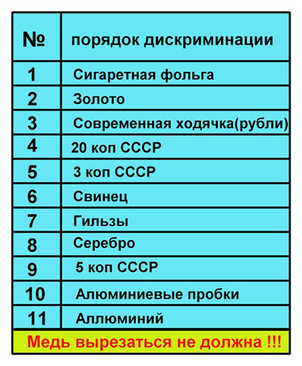

В заключении хочу сказать о кабеле,он 4 жилы в общем экране,два провода на передающую катушку и два на приемную,экран на корпус. Если звук устройства окажется не достаточным то можно уменьшить сопротивление резистора в цепи динамика.